DÙNG PuTTY VÀ XMING ĐỂ KẾT NỐI ĐẾN LINUX
MỤC ĐÍCH:
Cài đặt, chạy những ứng dụng yêu cầu giao diện đồ hoạ (GUI) nhưng server linux không có giao diện đồ hoạ.
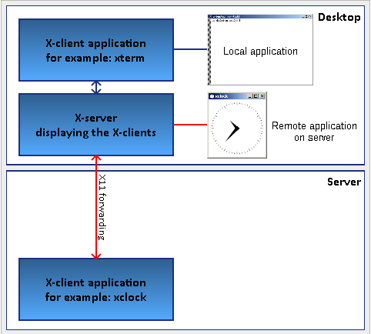
PuTT là gì?
PuTTY là 1 Windows SSH client cho phép bạn kết nối đến các máy chủ Linux, cho bạn cửa sổ terminal giống như bạn đang dùng chính máy chủ Linux đó. Bạn có thể tải về PuTTY lại địa chỉ: http://www.chiark.greenend.org.uk/~sgtatham/putty/download.html

XMing là gì?
Xming là 1 X Server mã nguồn mở độc lập dành cho Windows. Bạn có thể tải về Xming tại địa chỉ: http://sourceforge.net/projects/xming/
########
1000 yum groupinstall "X Window System"
1001 yum install gdm
1003 yum install xorg-x11-server-Xorg gdm system-config-display
1007 yum groupinstall "Desktop" "Desktop Platform" "X Window System" "Fonts"
1008 yum groupinstall X11
1010 yum install libXt-devel-1.0.7-1.el6.x86_64 : X.Org X11 libXt development package
1011 yum install xauth xorg-x11-apps
[root@fw230 ~]# yum install xterm
########

Cài đặt PuTTY và XMing
Chạy các chương trình cài đặt của PuTTY và XMing. Gợi ý là bạn chọn các lựa chọn mặc định cho việc cài đặt và cũng chọn các lựa chọn tạo các icon của PuTTY và XMing trên desktop.

XMing phải được chạy trước khi bạn chạy PuTTY. Khi nó đang chạy, bạn sẽ nhìn thấy icon hình ký tự X trên khay hệ thống (ở góc dưới bên tay phải màn hình Windows). Nếu bạn quên, bạn có thể chạy nó sau khi đang chạy PuTTY, thậm chí nếu bạn đã đăng nhập vào máy chủ Linux.

Cấu hình PuTTY và XMing
Khi bạn chạy PuTTY lần đầu tiên, bạn sẽ nhìn thấy cửa sổ như sau:
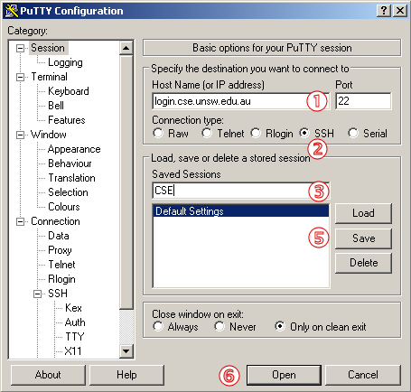
BƯỚC 1 – Trong hộp nhập liệu dưới Host Name (or IP Address) nhập tên miền hoặc ip của máy chủ Linux.
BƯỚC 2 – Chắc rằng SSH được chọn.
BƯỚC 3 – Nhập tên gợi nhớ cho máy chủ Linux trong hộp nhập liệu dưới Saved Sessions.
BƯỚC 4 – Chọn [-] để mở rộng SSH từ cửa sổ bên tay trái (nếu cần) và chọn X11. Bạn sẽ nhìn thấy màn hình. Chắc rằng lựa chọn Enable X11 forwarding được chọn.
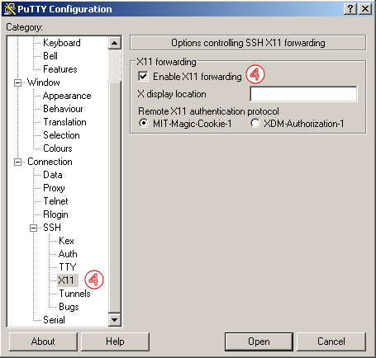
Cuộn thanh cuộn bên tay trái lên trên cùng và chọn Session. Bạn sẽ nhìn thấy màn hình trong bước 1.
BƯỚC 5 – Chọn nút Save.Tên gợi nhớ cho máy chủ Linux mà bạn đã nhập trong bước 1 xuất hiện dưới Default Settings. Sau này, bạn có thể kết nối đến máy chủ nhanh chóng và đơn giản chỉ bằng cách chọn tên gợi nhớ này.
BƯỚC 6 – Chọn nút Open.
BƯỚC 7 – Nếu bạn nhìn thấy cửa sổ như sau: chọn nút Yes.
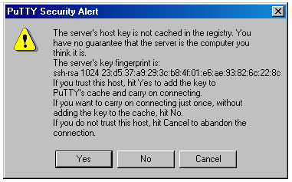
BƯỚC 8 – Khi bạn nhìn thấy: login as thì hãy nhập tên tài khoản đăng nhập máy chủ Linux.
BƯỚC 9 – Khi bạn nhìn thấy username@servername’s password: hãy nhập mật khẩu ứng với tài khoản đăng nhập máy chủ Linux.
BƯỚC 10 – Bạn gõ thử lệnh “xclock” trên màn hình console của Putty, nếu có hình chiếc đồng hồ kim xuất hiện trên màn hình desktop của bạn. Chúc mừng, bạn đã thành công.

